UBND THỊ XÃ VIỆT YÊN  PHÒNG GIÁO DỤC VÀ ĐÀO TẠO  (HDC có 04 trang) | HDC THI CHỌN HSG VĂN HOÁ CẤP THỊ XÃ  NĂM HỌC 2023 - 2024  MÔN THI: Toán – Lớp 8 (Các trường)  Ngày thi: 30/3/2024

B. PHẦN TỰ LUẬN.
I. Một số chú ý khi chấm bài
• Hướng dẫn chấm thi dưới đây dựa vào lời giải sơ lược của một cách, khi chấm thi, cán bộ chấm thi cần bám sát yêu cầu trình bày lời giải đầy đủ, chi tiết, hợp lô-gic và có thể chia nhỏ đến 0,25 điểm. Bài hình không vẽ hình hoặc vẽ hình sai không chấm điểm, nếu học sinh vẽ bằng bút chì thì chấm chung bài thi đó.
• Thí sinh làm bài theo cách khác với hướng dẫn mà đúng thì tổ chấm cần thống nhất cho điểm tương ứng với thang điểm của hướng dẫn chấm.
• Điểm bài thi là tổng điểm các câu không làm tròn số.
II. Đáp án-thang điểm

CÂU | NỘI DUNG | ĐIỂM
21 |  | 5,0
21.1 | Cho biểu thức: với . | 2,0
 | a) Rút gọn biểu thức . | 1,0
 | với
 |  | 0,25
 |  | 0,25
 |  | 0,25
 | Vậy với . | 0,25
21.1 | b) Tìm tất cả các số nguyên tố để biểu thức có giá trị nguyên. | 1,0
 | Với là số nguyên tố, để có giá trị nguyên thì . | 0,25
 |  | 0,25
 | Mà là số nguyên tố nên (thỏa mãn điều kiện xác định) | 0,25
 | Kết luận | 0,25
21.2 | Biết rằng đa thức chia cho dư , chia cho dư , chia cho được thương là và còn dư. Tính . | 2,0
 | chia cho dư  chia cho dư | 0,5
 | chia cho được thương là và còn dư  (1) | 0,5
 | Từ (1)  Tìm được | 0,5
 | Suy ra | 0,25
 | Vậy | 0,25
21.3 | Cho hai hàm số: và . Biết rằng giao điểm của đồ thị hai hàm số đó luôn nằm trên đường thẳng cố định. Tìm các hệ số a và b. | 1,0
 | Hoành độ giao điểm của đồ thị hai hàm số là nghiệm của phương trình:  Tọa độ giao điểm: | 0,5
 | Vì luôn nằm trên đường thẳng cố định nên | 0,25
 | Vậy | 0,25
22 |  | 4,0
22.1 | Tìm n là số tự nhiên khác 0 để là số nguyên tố. | 2,0
 | Ta có | 0,75
 | Để là số nguyên tố thì  Mà nên , do đó: | 0,75
 | Với n = 3 là số nguyên tố | 0,25
 | Vậy với n = 3 thì là số nguyên tố | 0,25
22.2 | Tìm tất cả các nghiệm nguyên của phương trình . | 2,0
 | Ta có với mọi (1) | 0,5
 | với mọi (2) | 0,5
 | Từ (1) và (2) suy ra  Mà nguyên nên | 0,25
 | Thay vào (*) ta được:  Với thì  Với thì | 0,5
 | Vậy phương trình đã cho có nghiệm nguyên là . | 0,25
23 | Cho nhọn, các đường cao cắt nhau tại . | 4,0
 | 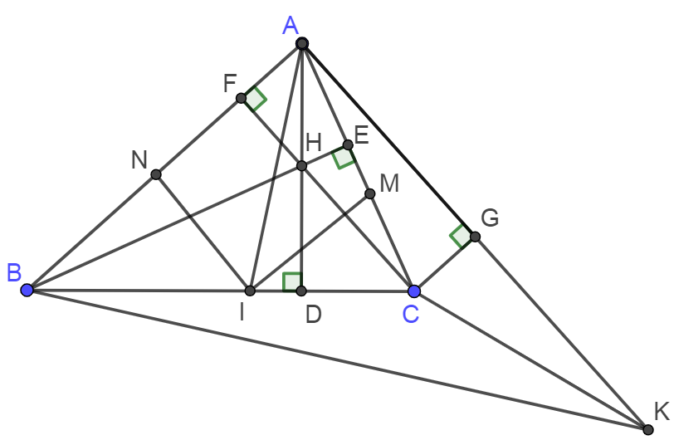
23.1 | Tính: . | 1,5
 |  | 0,5
 | Tương tự ; | 0,5
 |  | 0,5
23.2 | Gọi lần lượt là các đường phân giác của , và Chứng minh rằng . | 1,5
 | Áp dụng tính chất của tia phân giác vào các tam giác ABC, AIB, AIC ta có: | 0,75
 |  | 0,5
 |  | 0,25
23.3 | Tìm điều kiện của để biểu thức đạt giá trị nhỏ nhất. | 1,0
 | Vẽ . Gọi là điểm đối xứng với qua .  Chứng minh được vuông,  Xét ba điểm có | 0,25
 | vuông tại nên | 0,25
 | Tương tự ;  Chứng minh được  Hay | 0,25
 | Dấu đẳng thức xảy ra khi. Hay đều | 0,25
24 | Cho các số thực thỏa mãn tìm giá trị nhỏ nhất của biểu thức . | 1,0
 | Ta có  Lập luận chỉ ra | 0,5
 | Dấu “=” xảy ra khi  Giải tìm được hoặc | 0,25
 | Vậy tại hoặc | 0,25
 | Tổng điểm | 14,0

______________Hết_____________

Tài liệu được chia sẻ bởi Website VnTeach.Com
https://www.vnteach.com

